课程 | 《维修电工技能训练》 | 项目五 | 授课日期
课程 | 《维修电工技能训练》 | 任务二 串联型稳压电源的安装、调试及检修 | 授课班级
教学方法 | 讲授、启发、演示、总结相结合 |  | 教 具 | 多媒体投影仪  电子线路板
教学方法 |  |  | 课 时 | 30课时
教学目的 | 知识目标：  1．掌握电子元件的识别与测试。  2．掌握串联型稳压电源电路的工作原理。  3．了解串联型稳压电源电路的器件选择。  4．掌握串联型稳压电源电路的安装、调试及检修方法。  能力目标：  1．掌握三极管的测量方法  2．掌握串联型稳压电源的安装、调试及检修方法  情感目标：  1. 培养主动探究、勇于发现的科学精神。  2. 提高踏实细致、严谨科学的学习习惯。  3. 培养相互合作、相互配合的集体主义精神
教学重点 | 串联型稳压电源电路的安装、调试及检修方法
教学难点 | 串联型稳压电源电路的工作原理
教材分析 | 本教材在设计上，符合学生知识水平和能力，采取由浅入深，将专业理论知识融入相关训练课题的做法，变枯燥学习为实际运用，变被动接受为主动求知，是对手工电弧焊基本操作技能的综合练习，为全面了解手工电弧焊的操作技术提供了重要依据。
学情分析 | 我所教班级学生普遍基础较差，对理论性知识缺乏足够的认知能力，但学生渴望获得一技之长，对要求动手操作的知识学习比较感兴趣 ，并希望通过实践学习来弥补自己理论上的不足。因此，理论联系实践，注重实践环节的教学，充分发挥学生的主观能动性，才能达到最佳的教学效果。
教 学 过 程 |  |  |  |  | 备 注
任务导入：
在许多电子产品和电气设备中，通常都需要稳定的直流电源，通过电网提供的交流电进行整流、滤波和稳压，达到使用的要求。但是如果直流电源出线了故障，将影响整台设备的运行。所以，作为维修电工来说，必须掌握直流电源的知识及检修技能，才能保证电气设备的正常运行。
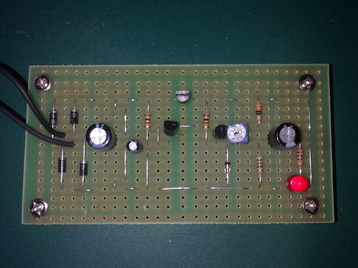
相关知识：
一、三极管
1.三极管的结构与符号
PNP型三极管

NPN型三极管
2．三极管的分类
（1）3个区半导体类型：NPN、PNP
（2）工作频率：低频管、高频管
（3）功率：小功率管、大功率管
（4）用途：普通三极管、开关三极管
（5）半导体材料：硅管、锗管
3．三极管的电特性
4．三极管的电流放大作用
5．三极管识别与检测
（1）目测判别极性
（2）万用表检测
①管型和基极的判别方法
如图所示，可以把三极晶体管看成是两个二极管来分析，用万用表电阻量程R100或R$\overline{R}$1K档，将红表棒接任一管脚，将黑表棒分别接另外二个管脚，测量两个电阻值，若两个电阻值都较小时，红表棒所接的为PNP管的基极，如图（a）；若两个电阻值中有一个较大，可将红表棒另接一只管脚再试，直到两个管脚测出的电阻均较小时为止，若测得的电阻均较大，红表棒所接的管脚为NPN型的基极。
如用黑表棒接一个管脚，红表棒接另外两个管脚，当测量得到两个电阻值均较小时，黑表棒所接的为NPN型的基极，如图（b），若两个阻值均较大时，则黑表棒所接的为PNP型的基极。
②判别集电极的方法
可以利用三极管正向电流放大系数比反向电流放大系数大的原理确定集电极。用万用表的电阻量程R$\overline{R}$100或R$\overline{R}$1k档，如图c）用嘴含住管子的基极，把万用表的两根表棒分别接到管子的另外两个管脚上，利用人体实现偏置，测读万用表的电阻值或指针偏摆的幅度，然后对调两极表棒，同样测读电阻值或指针偏摆的幅度，比较两次读数的大小，对PNP型管，电阻小的（偏摆幅度大的）一次红表棒所接的为集电极，对NPN型，电阻小的（偏摆幅度大的）一次黑表棒所接的为集电极。基极和集电集判定后，还有一个就是发射极了。
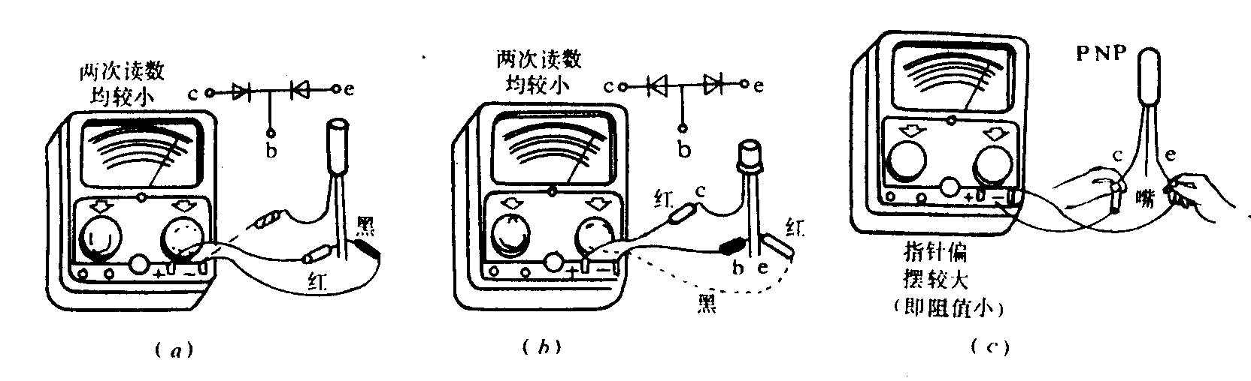
(a)PNP型 (b)NPN型 (c)判断集电极
三极管管脚简易判别示意图
（3）高频三极管和低频三极管的简易判别
比较正反向电流放大系数，其方法与判别三极管集电极方法相同，因为低频管的反向电流放大系数比正向电流放大系数小得很多，因此在测量反向电流放大系数时，如万用表指针仍然偏摆，则该管为低频管。而高频管的反向电流放大系数比正向电流放大系数大得多，因此万用表测量反向电流放大系数时，万用表指针基本上不偏摆，此时该管为高频管。
（4）三极管性能简明测试方法
①穿透电流Iceo
用万用表电阻量程R100或R1k档，测量集电极——发射极反向电阻。如图（a）所示，若测得的电阻值越大，说明Iceo越小，则晶体管性能越稳定。一般硅管比锗管阻值大，高频管比低频管阻值大，小功率管比大功率管阻值大。
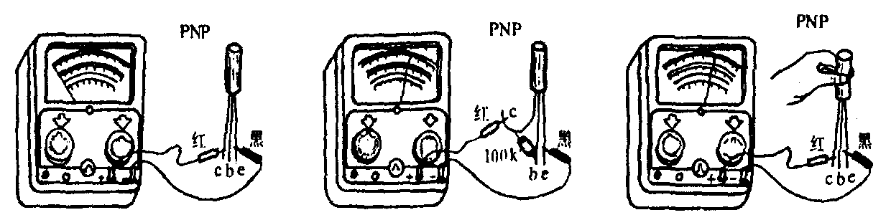
(a) 穿透电流Iceo (b)共射极电流放大系数 (c)稳定性

三极管性能简易测试示意图

②共射极电流放大系数
共基极——集电极间接入一只100k的电阻，如图（b）所示，此时集电极——发射极反向电阻较小，即万用表指针偏摆大，偏摆越大则放大系数越大。

③晶体三极管的稳定性能
在判断Iceo同时，用手捏住管子，如图（c）所示，管子受人体湿度的影响，集电极——发射极反向电阻将有所减小，若指针偏摆较大，或者说反向电阻值迅速减小，则管子的稳定性较差。
二、串联型稳压电路基本原理
1．串联型稳压电路的构成如图
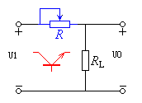
串联稳压电源示意图
U₀ =U₁-U_{R}，当U₁↑→R↑ →U_{R}↑→在一定程度上抵消了V_{I}增加对输出电压的影响。
若负载电流I_{L}↑→R↓→U_{R}↓→在一定程度上抵消了因I_{L}增加，使U₀减小，对输出电压减小的影响。
2．基本调整管电路
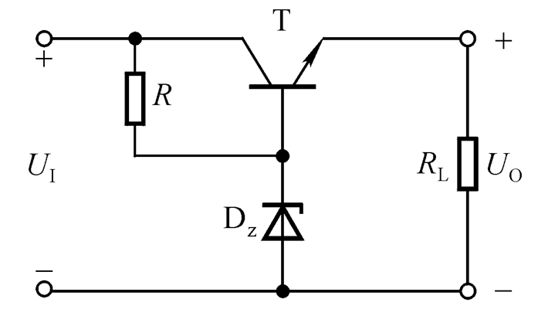
调整管电路
电路分析：U₁↑→U₀↑→U_{e}↑、U_{b}不变→U_{be}↓→I_{b} ↓ →I_{c} ↓ →U_{ce}↑ → U₀↓
注意：晶体管的调节作用使U_{O}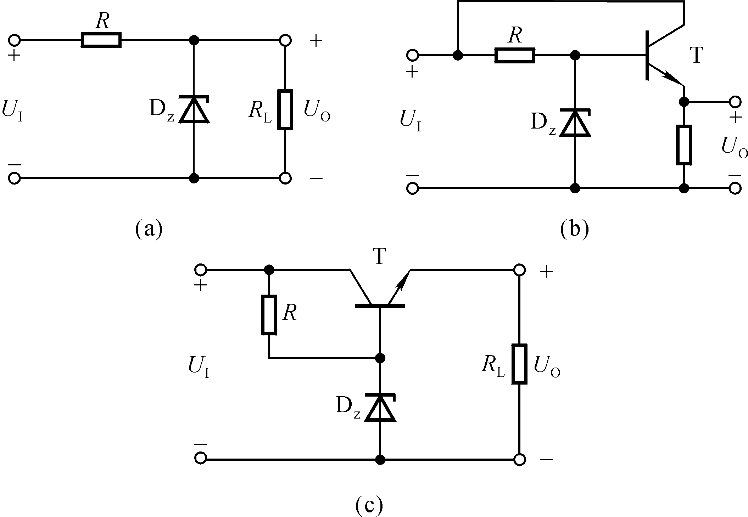稳定，称其为调整管。
三、串联型稳压电源
串联型稳压电源原理图
1．电路基本环节及各元件作用
（1）整流滤波电路：
由VD1-VD4组成桥式整流电路，再由C1进行滤波，为稳压电路提供一个平滑直流电压UC1。
（2）基准电路：
由稳压管VD5串联限流电阻R2构成，为三极管V3的发射极提供一个基本稳定的直流参考电压UZ, UZ应有较高的稳定性。
（3）取样电路：
由电阻R3、R4、电位器RP组成分压取样电路，从输出电压U0中取出变化的信号电压（即输出电压变化量的一部分），此电压为电路中的Ub3.使Ub3=(R4’/R3’+R4’)×U0.把Ub3加到直流放大管V3的基极，于是V3的基极和发射极间电压Ube3将是Ub3和Uz之差，即Ube3=Ub3-Uz。
由于Ub3是输出电压U0的一部分，故称为取样电压。
（4）比较放大电路：
由三极管V3和电阻R1、R4及电位器RP构成。
输出电压U0变化量的一部分Ub3经取样电路加至三极管V3基极，基准电压Uz加至三极管V3发射极。两者在该放大电路中进行比较，其差值经放大后从V3集电极输出，去控制调整管的基极电流Ib1，从而改变Uce2的大小。
（5）调整元件：
由三极管V1、V2组成复合放大电路，它是稳压电路的核心环节。其基极电流受比较放大电路输出信号的控制，以自动调整管压降的大小，保证输出电压U0稳定不变。
通常V1是小功率管，V2是大功率管。
2．线路分析
线路分析
（1）电网电压u1升高使输出电压U0升高的稳压过程:
u1↑→u2↑→UC1↑→U0↑→Ub3↑→Ib3↑→Ic3↑→Uce3↓→Ub1↓→Ib1↓→Ib2↓→Ic2↓→Uce2↑→U0↓
（2）电网电压u1下降使输出电压U0下降的稳压过程:
U1↓→u2↓→UC1↓→U0↓→Ub3↓→Ib3↓→Ic3↓→Uce3↑→Ub1↑→Ib1↑→Ib2↑→Ic2↑→Uce2↓→U0↑
3. 输出电压的调整
（1）电位器RP的滑臂向上滑动时，相当于减小R3’，增大R4’,输出电压下降。
（2）电位器RP的滑臂向下滑动时，相当于增大R3’，减小R4’,输出电压上升。
然而，可调范围是有限的因为取样电压等于或低于基准电压后就失去稳压作用了，当R3’过小就会使V3饱和；R4’过小又会使V3截止，所以R3’、R4’过小都会导致稳压电路失控。
任务实施
1. 工具、仪表及器材
（1）工具、仪表
电子工具、万用表和示波器等
（2）准备器材
序号 | 符号 | 名称 | 规格与型号 | 件数
1 | S | 电源开关 |  | 1
2 | T | 变压器 | BK50 220V/15V | 1
3 | FU1 | 熔断器 |  | 1
4 | VD1～VD4 | 二极管 | 1N4007 | 4
5 | V1 | 稳压管 | 9013 | 1
6 | V2 | 三极管 | 3DG12 | 1
7 | V3 | 三极管 | 9013 | 1
8 | C1 | 电容器 | 220uF，50V | 1
9 | C2 | 电容器 | 10uF，25V | 1
10 | C3 | 电容器 | 220uF，50V | 1
11 | R1 | 电阻 | 1kΩ | 1
12 | R2 | 电阻 | 1kΩ | 1
13 | R3 | 电阻 | 510Ω | 1
14 | R4 | 电阻 | 300Ω | 1
15 | RL | 电阻 | 1kΩ | 1
16 | RP | 电位器 | 1kΩ | 1
17 | FU2 | 熔断器 | B×0.4A | 1

2.电路的安装与焊接
基本操作步骤描述：配齐元器件一清除元件搪锡一连接线搪锡一插装元器件一焊接元器
件一清扫现场
(1)配齐电路所需元器件并检测元器件。
要求：二极管：正向电阻、极性标志是否正确。
三极管：判断极性及类型，8050，9013为NPN 管，8550 为PNP管，HFE 大于50。
电解电容：是否漏电，极性是否正确。
电阻：阻值是否合格。
插头及软线：接线是否可靠。
变压器：绕组有无断、短路，电压是否正确。
(2)清除元件的氧化层并搪锡。
(3)剥去电源连接线及负载连接线的线端绝缘，清除氧化层，均进行搪锡处理。
(4)各元器件经检查无误后，用硬铜导线根据电路的电气连接关系进行布线并焊接固定。焊接元件时，可用镊子捏住焊件的引线，这样既方便焊接又有利于散热。
在印制板上安装元件时，一般应注意如下几点：
①安装时，要确保元件的极性正确，如二极管的正、负板、三极管的e、b、c 极，电解电容的正、负极。
②元件外形的标注字（如型号、规格、数值）应放在看得见的一面。
③同一种元件的高度应当尽量一致。
④安装时，应先安装小元件（如电阻），然后安装中型元件，最后安装大型元件，这样便于安装操作。
⑤在空间允许时，功率元件的引脚应尽量留得长一些，以便有利于散热。
⑥在进行焊接操作时要注意安全，焊接时间，送锡方法，烙铁头处理，用松香的道理和方法，防止虚焊的措施等。
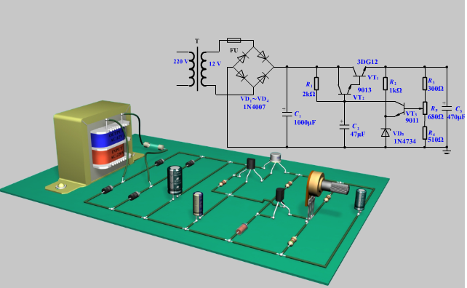
串联型稳压电源的线路模型
3. 调试
(1) 通电前的检查。电路安装完毕后，应先对照电路图按顺序检查一遍，一般地：
①检查每个元件的规格型号、数值、安装位置管脚接线是否正确。着重检查电源线，变压器连线，是否正确可靠，
②检查每个焊点是否有漏焊、假焊和搭锡现象，线头和焊锡等杂物是否残留在印制电路板上。
③检查调试所用仪器仪表是否正常，清理好测试场地和台面，以便做进一步的调试。
（2）测量电压时，必须选择适宜的量程而且注意交流与直流的区别，测直流时正、负极性不能接错。
（3）先用万用表交流电压挡测试变压器二次侧电压$U_{2}$(约为18 V)，然后用万用表直流电压挡测试电容器C1两端的电压(约为22 V)，接着再测试稳压管V5两端的电压(约为7 V)，最后测试输出电压$U_{0}$(约为12 V)。
（4）调节电位器RP，以使输出端电压$U_{0}$在一定范围内变化(约10～14 V)。用万用表直流50 V挡测试输出端电压。将RP向上调节时，输出电压会随之变大，调至极限位置时，输出电压约为14 V；将RP向下调节，输出电压会随之变小；调至极限位置时，输出电压约为10 V。
任务评价
任务检查评价单
任务二 |  | 串联型稳压电路的安装、调试与检修
序号 | 项目内容 | 考核要求 | 配分 | 扣 分 标 准 |  | 得分
1 | 相关知识 | 对三极管相关理论知识掌握熟练。 | 20分 | 理论知识掌握不熟练，扣5-20分。
2 | 现场了解 | 了解串联型稳压电路的基本结构，并做好记录。 | 20分 | 对串联型稳压电路了解不详细，记录不全面，扣5-20分。
3 | 串联型稳压电路的安装与调试 | 1、掌握串联型稳压电源电路的工作原理。  2、了解串联型稳压电源电路的器件选择。  3、掌握串联型稳压电源电路的安装与调试方法。 | 60分 | 对串联型稳压电源电路的安装与调试工作进行操作，每项扣5-20分。
4 | 安全文明  操作 | （1）遵守安全操作规程或实训室实习规程。 |  | 操作过程中，不遵守安全文明操作规程，每项加扣2-5分。
4 | 安全文明  操作 | （2）劳保用品穿戴整齐
4 | 安全文明  操作 | （3）工具、仪表的正确摆放与用后完好性。
5 | 6S整理 | 清理、整顿、清扫、清洁、素养、安全 |  | 操作过程中，未执行6S，每项加扣2-5分。
6 | 学习态度 | 出勤情况 |  | 酌情每项加扣2-5分
6 | 学习态度 | 车间纪律
6 | 学习态度 | 团队合作
 | 检查评价 |  |  | 组长签字
 | 检查评价 |  |  | 教师签字
 | 检查评价 |  |  | 日 期
【知识拓展】
三端稳压器
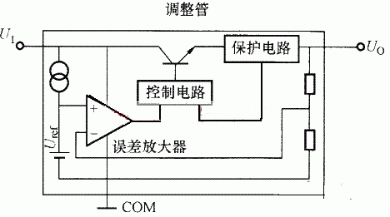
固定三端稳压器
集成稳压器是指将不稳定的直流电压变为稳定的直流电压的集成电路。由于集成稳压器具有稳压精度高、工作稳定可靠、外围电路简单、体积小、重量轻等显箸优点，在各种电源电路中得到了普遍的应用。在电子制用中应用较多的是三端固定输出稳压器。
集成稳压器可分为串联调整式、并联调整式和开关式稳压器三大类。图2所示为应用最广泛的串联式集成稳压器内部电路方框图，其工作原理是：取样电路将输出电压Uo按比例取出，送入比较放大器与基准电压进行比较，差值被放大后去控制调整管，以使输出电压Uo保持稳定。
78XX系列集成稳压器是常用的固定正输出电压的集成稳压器，输出电压有5V、6V、9V、12V、15V、18V、24V等规格，最大输出电流为1.5A。它的内部含有限流保护、过热保护和过压保护电路，采用了噪声低、温度漂移小的基准电压源，工作稳定可靠。78XX系列集成稳压器为三端器件：1脚为输入端，2脚为接地端，3脚为输出端，使用十分方便。
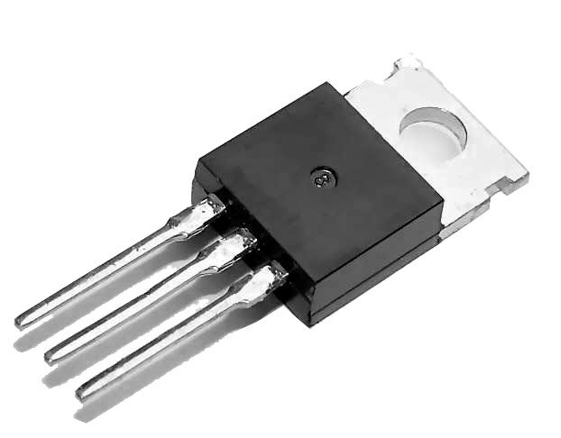
三端稳压器实物图
想一想
1.串联型稳压电路的四个组成部分。
2.电路中各元件的作用。
3.稳压过程分析。

教学后记：

通过本课题的教学实践，我觉得本节课的设计，方向很明确，首先由师生共同分析任务的要求，并讲解相关的知识点，再由学生分组讨论，最后得出结论，学生直接参与的过程激发了学生极大的学习兴趣和主动思维模式

